Отдел образования Островецкого райисполкома

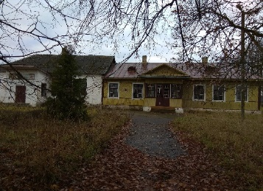
Здание школы с сараем и сараем-складом
аг. Дайлидки, ул. Новоселов, 2А
Год постройки – 1969, 1990, 1985 Площадь зданий(кв.м.): 589,8; 36;34,3
Площадь земельного участка (га):2,2124 Контактный телефон (8-01591) 7-52-14

Территориальный центр социального обслуживания населения Островецкого района

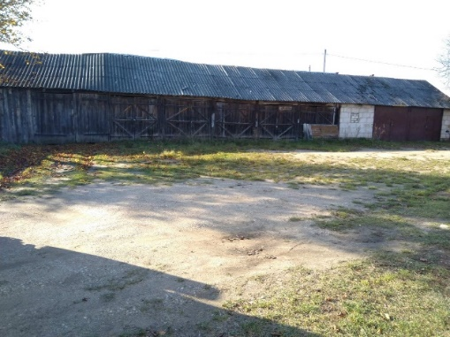
Здание гаража г. Островец, ул. Маркова, 18Б
Год постройки – 1985
Площадь здания (кв.м.): 180,8
Площадь земельного участка (га): 0,0888
Контактный телефон 7-52-14

Сектор культуры Островецкого районного исполнительный комитет

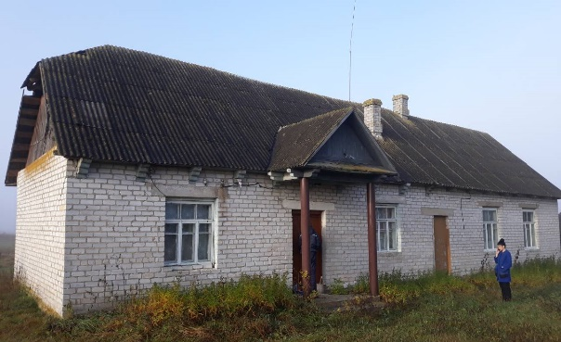
Здание клуба-библиотеки
Гудогайский с/с, д. Смилги
Год постройки – 1974
Площадь здания (кв.м.): 134,7
Площадь земельного участка (га): 0,1518
Контактный телефон (8-01591) 7-52-14

Коммунальное сельскохозяйственное унитарное предприятие «Гервяты»

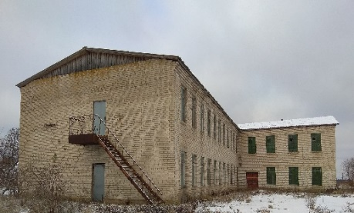
Комплекс зданий подсобного цеха
Гервятский с/с, аг. Дайлидки
Год постройки – 1985, 1991,1983
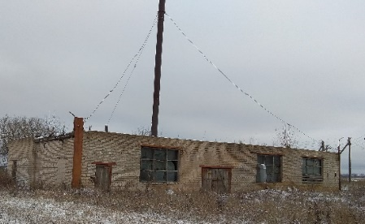
Площадь здания (кв.м.): 740; 706; 150
Контактный
телефон (8-01591) 7-52-14

Коммунальное сельскохозяйственное унитарное предприятие «Ворняны»
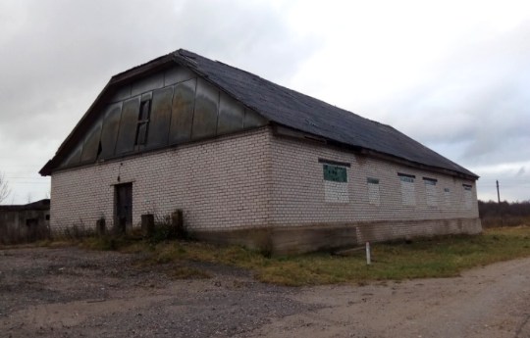
Здание подсобного цеха
Островецкий район, аг. Ворняны,
ул. Зеленая, 23
Год постройки –1993
Площадь здания (кв.м.): 382,0
Площадь земельного участка (га): 0,1621
Контактный телефон (8-01591) 7-25-27

Ворнянский сельский исполнительный комитет

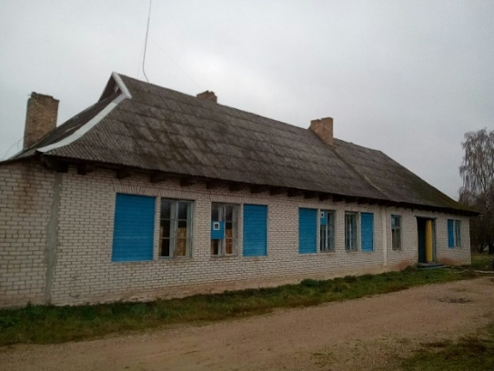
Здание детского сада
Островецкий район, Ворнянский сельсовет, аг. Ворняны, ул. Школьная, 2
Год постройки –1960
Площадь здания (кв.м.): 607,2
Площадь земельного участка (га): 1,3900
Контактный телефон (8-01591) 7-52-14

Районное унитарное предприятие «Островецкий совхоз «Подольский»

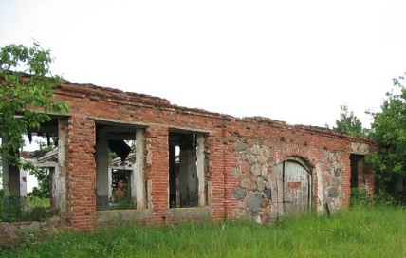
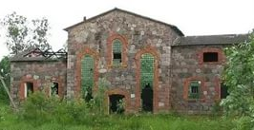
Здание панской усадьбы
д. Б Свиряны, Островецкий район
Год постройки – 1930
Площадь здания (кв.м) – 820

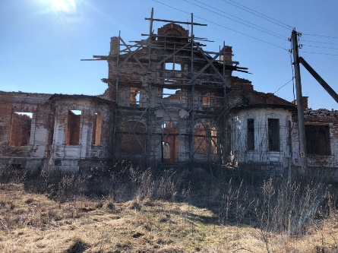
Здание лечебного корпуса
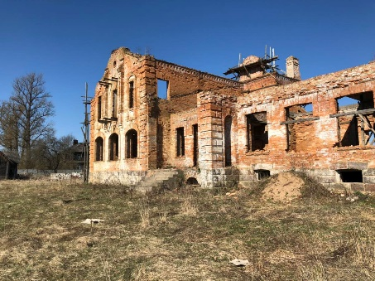
г. Островец, ул. Каменка, 4
Год постройки – 1900
Площадь здания (кв.м.): 869,21
Площадь земельного участка (га): 0,8634

Контактный телефон 8 (29) 648-95-58

Общество с дополнительной ответственностью «Андива»

Комплекс зданий:
Здание специализированное складов: площадь (кв.м) - 2072,0.
Вдоль наружных продольных стен здания устроены:
автомобильная рампа (ширина 3 м.)
высокая платформа рельсового пути (ширина 2,9 м.)
Территориальное местонахождение в границах промышленного узла райцентра Островец Гродненской области и железнодорожной станции «Гудогай»Подведено электричество, факсимильная связь.
Здание трансформаторной подстанции: площадь (кв.м) – 47,0, с силовым трансформатором ТМГ-11 250,10-У1 (250 кВА).
Площадь земельного участка (га): 2,1597
Контактный телефон 8 (44) 512-12-32
e-mail: andiva@tut.by

